ITF – Paris

En ayant remporté le concours suisse Innovative Teachers 2007 avec notre projet « mon animal préféré », nous avons pu participer au forum européen de Paris les 29 et 30 mars 2007. Ce forum a réuni près de 150 enseignants de 40 pays d’Europe, du Moyen-Orient et d’Afrique.

« Revoir Paris, quelle joie inouïe » comme le chantait Charles Trenet. En effet, quel plaisir de d’y retourner pour cette rencontre. Si nous n’avons pas eu le temps pour le tourisme, il était toutefois fort agréable de retrouver des endroits magiques comme le sont le Louvre ou la Seine, théâtre nocturne d’un repas-croisière.
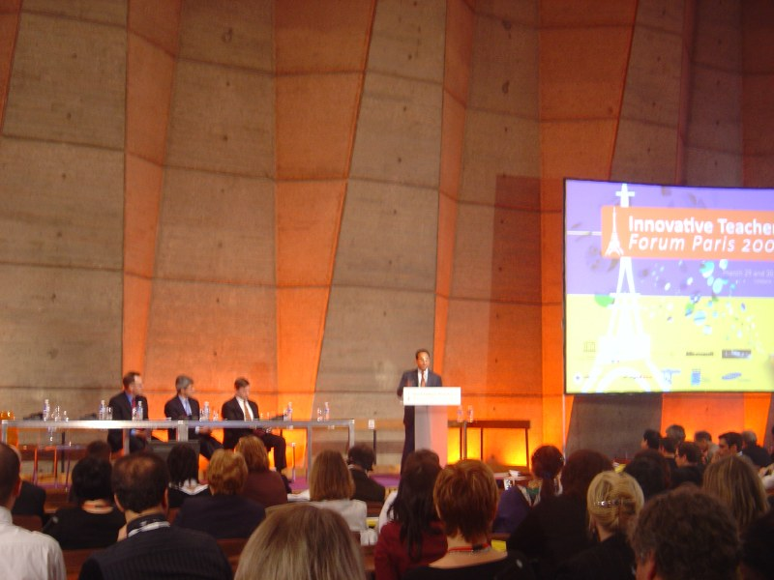
Les deux journées ont été fort bien remplies. Au programme, des conférences données à L’UNESCO. Les intervenants ont entre autres défini le rôle des nouvelles technologies dans l’éducation, analysé les différents processus d’apprentissage et d’enseignement et évoqué le futur avec une présentation du projet « éducation pour tous » où l’UNESCO joue un rôle prépondérant avec Microsoft et d’autres partenaires. Il a également été souligné que les chefs d’Etat du G8 s’accordent sur le rôle que peuvent jouer les TIC dans l’amélioration de l’enseignement.

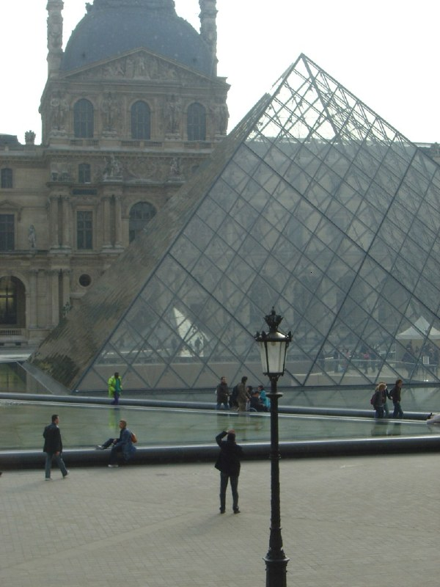
Nous avons donc pu constater que notre travail à l’échelon régional s’inscrit dans une perspective plus globale et que l’intégration des TIC est incontournable. Ainsi, nos préoccupations, nos soucis, nos embûches mais aussi nos défis et objectifs sont présents dans chaque pays. Evidemment, les ressources sont différentes et nous avons pu également mesurer l’écart avec les autres nations présentes, comprenant toutefois que chacune avance et intègre les TIC à son rythme.

Outre les conférences, nous avons également participé à un workshop au Louvre. Notre atelier « Windows of the Louvre » réunissait des enseignants d’une dizaine de pays et nous devions fournir un travail qui est en ligne sur le site de la télévision France 5, l’un des partenaires du forum.

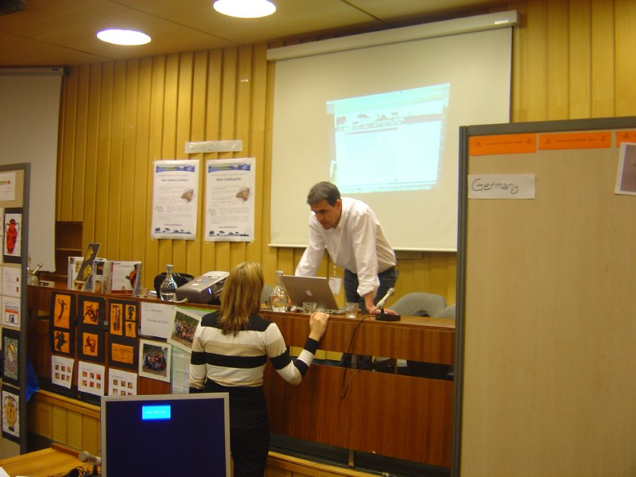
Le point fort de ces deux journées est sans conteste les échanges et contacts que nous avons réalisés avec les participants lors du workshop mais aussi lors des présentations des Virtual Classroom Tour (VCT). Nous n’avons malheureusement disposé que de peu de temps, tant le choix des projets était vaste. Cependant, plusieurs d’entre eux, intéressants, ont retenu notre attention. La diversité de ces derniers, la créativité des enseignants mais aussi les différences culturelles ont amené des échanges enrichissants qui nous ont conforté dans nos idées : les TIC doivent rester des outils au service de l’enseignement et apporter une plus-value par la motivation qu’engendrent ces nouvelles technologies qui font partie de l’environnement des enfants du XXIe siècle.

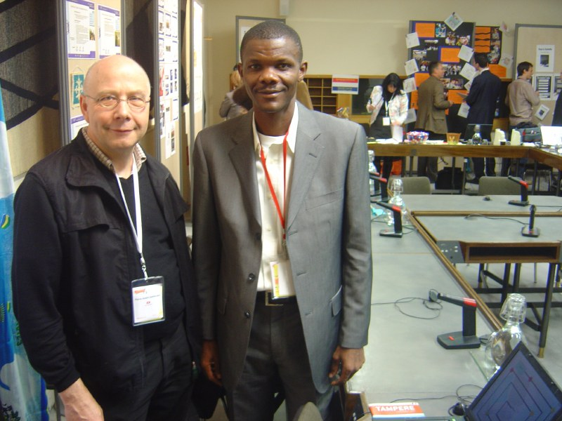
Enfin, avec un enseignant du Gabon, nous avons vécu un échange plus intense et tissé quelques liens que nous souhaitons maintenir et développer. En effet, notre projet « mon animal préféré » consiste à mettre en ligne des exposés d’animaux conçus par des élèves. Avec « meinliblingstier.ch », nous disposons déjà d’une ouverture sur le plan national. Notre rencontre privilégiée nous ouvre des perspectives nouvelles qui nous permettront de mettre en évidence le regard d’autres élèves, d’un autre pays sur leurs propres animaux. Ce serait un aboutissement qui irait bien au-delà de nos espérances. Imaginons un instant quel pourrait être l’impact du commentaire d’un élève africain concernant l’exposé du lion réalisé par un élève suisse ! Nous allons tenter de mener à bien cette expérience et serions heureux d’obtenir un soutien pour notre future démarche.

Nous remercions Microsoft de nous avoir permis de vivre cette expérience fort constructive. Nous espérons que les liens créés se poursuivront au-delà de ces deux journées.

José Peiry - jose.peiry@fr.educanet2.ch - personne ressource en intégration des TIC et formateur fri-tic – Ecuvillens FR

Pierre-André Defferrard - pierreandre.defferrard@fr.educanet2.ch - personne ressource en intégration des TIC et formateur fri-tic – Chénens FR

